3 - tejribe işi.
Tema: ABŞ-nyň “Catarpiller” kompaniýasynyň Cat 561 M we Cat 589 M kysymly turbogoýujylary.
Işiň maksady.
ABŞ-nyň “Catarpiller” kompaniýasynyň Cat 561 M we Cat 589 M kysymly turbogoýujylary bilen tanyşmak.

Tejribe işini ýerine ýetirmegiň usuly we ylmy esaslary.
561 M turbagoýujusy ýokary kuwwaty we uniwersallyga eýe bolup, agyr üýtgeýän şertlerde işleýänligi göz öňünde tutulyp, berk böleklerden ýygnalandyr. Güýç geçiriji optimal ylalaşylan düzümlerden ýygnalypdyr. Tehnikanyň işini üpjün edýär 3116 dwigateli ýokary kuwwata eýe bolup, ýangyjy tygşytly ulanýar.
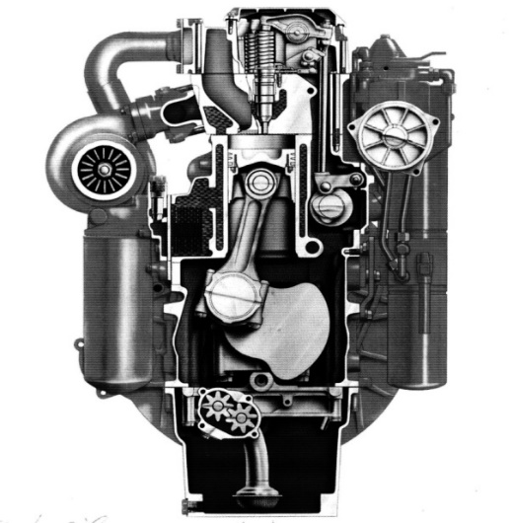
3116 kysymly dwigateliň kesilen görnüşi.
Dwigatel gönümel ýangyjy pürkýän we howany ýokary basyş bilen berýän enjam bilen üpjün edilendir ,“Katerpiller” kompaniýasynyň 3116 dwigateli gidrotransformatoryň güýç häsiýetnamalary bilen ylalaşdyrylyp ýasalandyr. Bu dwigateli aýlaýan momentiň ýokary goruna eýe bolup (55%) ,2100 aýl/min aýlaw tizliginde, nominal peýdaly kuwwatyň ululygy 82 kwt-a (110 at güýji) ýetýär. Aýdylanlardan başga-da bu dwigatel işlenen gazlaryň zyýanlylygynyň derejesi boýunça dünýä boýunça talaplara gabat gelýär. Turba boýunça talaplara gabat gelýär. Turba boýunça basyş bilen berilýän howa dwigateliň işleýşini tizleşdirýär hem-de tirsekli walyň ähli pes we orta aýlow tizliginde iş häsiýetnamalaryny gowylandyrýar. Gönümel ýangyjy pürkýän ýangyç ulgamy ýokary basyşly daşky turba geçirijileri aýryp, ýangyjy ýokary basyş bilen indiwidual bölüp gönümel pürkmegiň sinhronlygyny dolandyrmagy üpjün edýär. Netijede dwigateliň häsiýetnamalary oňatlaşdyrylyp , şol bir wagtda ýangyjyň sarp edilişini we işlenen gazlaryň zyýanlylygy peseldilýär. Dwigateliň berkligi üpjün ediler ýaly silindrler blogy çoýundan bitewi goýulandyr galyndy dartgynlyk aýrylar ýaly termo işlenendir. Berk blogyň galowkasy çalşylýan klapan otyrgyçlar poslamaýan polatdan (sorujy klapanlar) we nikel ergininden (gaz çykaryjy klapan) ýasalandyr. Dwigateliň silindrleri ähli uzynlygynda suw bilen sowadylyp, onuň gyzmazlygy üpjün edilýär. Uly göwrümli ýag sowadyjy mator ýagynyň optimal temperaturasyny saklamagy üpjün edýär. Ýag nasosynyň aşakda ýerleşip, dwigatel işe gireninde ýagyň gelme wagtyny azaldýar.
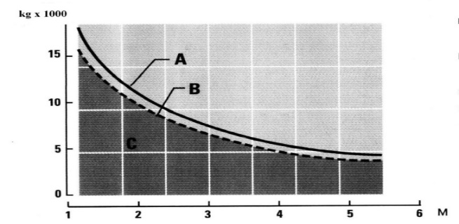
M 561 turbagoýujynyň okunyň uzynlygyna baglylykda ýük galdyryjylygy.
ANSI/SAE J 743 standarty boýunça maksimal ýük galdyryjylygy
B-ANSI/ASME B 30. 14 standarta görä minimal ýük galdyryjylygy
C- ANSI/ASME B 30. 14 standarta görä iş aralagy
Normatiw enjamlar:
16mm diametrli simli tanap. Minimal üzülme güýji 18688 kg.ž1, Ýük tanapy, 3örümli., Okuň tanapy, 3 örümli., Çykarylýan garşylykly ýük 3270 kg., Ok 5,49 m, standart, Doly ulanyş massasy 16240 kg.
Suwyklyk gaplarynyň göwrümleri. Ýangyç gaby -218, Dwigateliň karteri we filtr -26, Geçiriji guty, koniki geçiriji we gyraky (bort) friksionlary (gidrotransformatory ya-da gidromuftany hasaba alyp)-105, Gyraky(bort) reduktor (her haýsy) -6, Okuň lebýodkasy -5,7, Sowadyş ulgamy – 46
Iş böleginiň gidrawliki ulgamy
(ulgamyň gaby) -67
Gidrawliki ulgamyň ýag gaby – 32
Çekiji gurluşyň püržynynyň
ýaglaýyş gaby (her haýsy) -16
Güýç geçiriji gutynyň tehniki häsiýetnamalary.

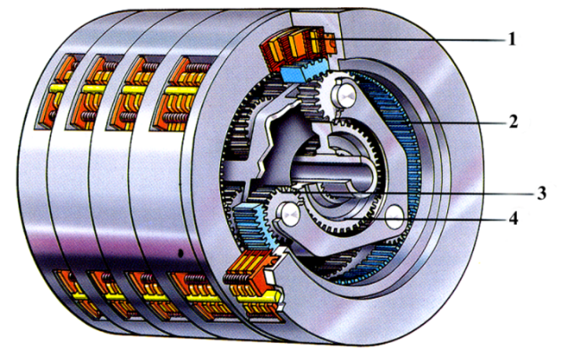
Cat 589 kysymly turba goýujynyň güýçgeçiriji gutysy.
1-friksion muftalar; 2-dişli täç tiçir; 3-satellitler; 4-gün dişli tigir;

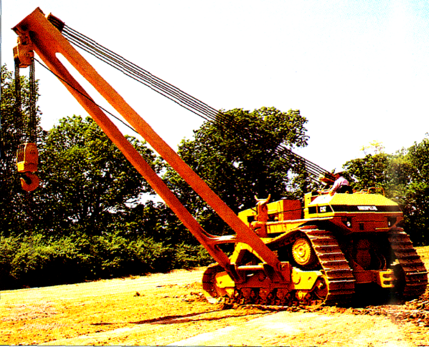

Caterpiller 589M kysymly turba goyujy.

Talyplaryň özbaşdak öwrenmekleri üçin soraglar we ýumuşlar?
1. Cat 561 turbagoýujynyň esasy bölekleriniň işleýşini düşündir?
2. Cat 561M turbagoýujynyň esasy bölekleriniň gurluşyny düşündir?
3. Cat589 kysymly turbagoýujynyň güýç geçrijisiniň gurluşyny düşündir?

